**Родителям о наказании:**

•  Шлепая ребенка, Вы учите его бояться Вас.

•  Проявляя при детях худшие черты своего характера, вы показываете им дурной пример.

•  Телесные наказания требуют от родителей меньше ума и способностей, чем любые другие воспитательные меры.

•  Шлепки могут только утвердить, но не изменить поведение ребенка.

•  Наказания вынуждают ребенка опасаться потерять родительскую любовь. Он чувствует себя отверженным и начинает ревновать к брату или сестре, а порой и к родителям.

•  У наказанного ребенка может возникнуть враждебное чувство к родителям. И едва в нем объединятся два чувства: любовь и ненависть,- как сразу возникает конфликт.

•  Если Вы шлепаете ребенка под горячую руку, это означает, что Вы хуже владеете собой, нежели требуете от ребенка.

•  Частые наказания побуждают ребенка привлекать внимание родителей любыми средствами.

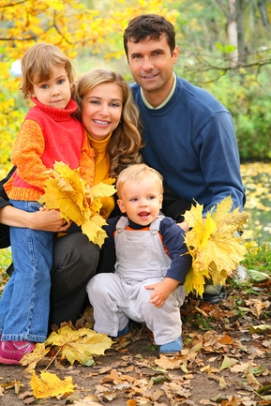

**Чем заменить наказание?**

•  Терпением. Это самая большая добродетель, которая только может быть у родителей.

•  Объяснением. Объясняйте ребенку, почему его поведение неправильно, но будьте предельно кратки.

•  Неторопливостью. Не спешите наказывать сына или дочь – подождите, пока проступок повторится.

•  Наградами. Они более эффективны, чем наказание.

**ПАМЯТКА ДЛЯ РОДИТЕЛЕЙ**

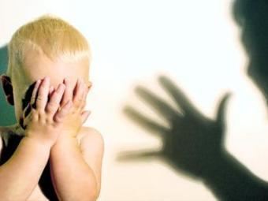**«ЖЕСТОКОЕ ОБРАЩЕНИЕ С ДЕТЬМИ»**

“Жестокое обращение с детьми — действия (или бездействие) родителей, воспитателей и других лиц, наносящее ущерб физическому или психическому здоровью ребенка”.

Составитель: Кравченко И.Ф.

.

**Жестокое обращение не сводится только к избиению. Не менее травмирующими могут быть насмешки, оскорбления, унижающие сравнения, необоснованная критика. Кроме того, это может быть отвержение, холодность, оставление без психологической и моральной поддержки.**

### Эмоциональное насилие - длительная неадекватная реакция взрослых в ответ на экспрессивное поведение ребёнка.

### Психологическое насилие - длительное неадекватное поведение взрослых, подавляющее личность ребёнка, его творческий и интеллектуальный потенциал.

### Примеры эмоционального и психологического насилия:

### *Запугивание ребенка:*

### • ему внушают страх с помощью действий, жестов, взглядов, на него кричат, • угрожают насилием по отношению к другим (родителям ребенка, друзьям, животным и т.д.)

• унижают его достоинство,   
• используют обидные прозвища,  
• используют его в качестве доверенного лица,  
• при общении с ребенком проявляют непоследовательность,  
• ребенка стыдят,  
• используют ребенка в качестве передатчика информации другому родителю (взрослому)

### *Использование силы общественных институтов*: • религиозной организации, суда, милиции, школы, спецшколы для детей, приюта, родственников, психиатрической больницы и так далее.

### *Использование изоляции* -  • контролируют его доступ к общению со сверстниками, взрослыми, братьями и сестрами, родителями, бабушкой и дедушкой.

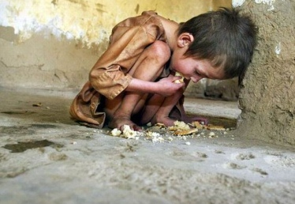**Экономическое насилие,** если:  
• не удовлетворяются основные потребности ребёнка, контролируется поведение с помощью денег.  
• взрослыми растрачиваются семейные деньги.  
• ребенок используется как средство экономического торга при разводе.

**К ребенку относятся жестоко,** если используют угрозы:  
• угрозы бросить его (а в детском доме - исключить и перевести в другое учреждение),  
• угрозы самоубийства, нанесения физического вреда себе или родственникам.   
• используют свои привилегии: обращаются с ребенком как со слугой, с подчиненным,   
• отказываются сообщать ребенку о решениях, которые относятся непосредственно к нему, его судьбе: о посещениях его родителями, опекунами, ребенка перебивают во время разговоров.

Формы эмоционального, психологического и экономического насилия часто возводятся в ранг "системы воспитания", и бывает очень трудно скорректировать такую позицию людей, долг которых - забота, защита, опека, руководство, помощь и товарищество (это то, что должно вкладываться в понятие "воспитание").

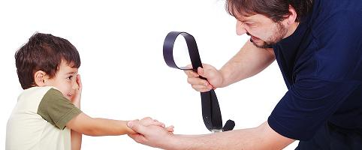

Памятка для родителей «Жестокое обращение с детьми».

Цель: Ознакомление родителей с темой жестокого обращения с детьми. Профилактика насилия. Привлечение внимания общественности к проблеме.

Памятка для родителей "Жестокое обращение с детьми" составлена с целью ознакомления с проблемой жестокого обращения с детьми, профилактикой насилия и привлечения внимания общественности к существующей проблеме. Материал по проблеме представлен в виде памятки в таком виде, что ее можно свернуть в удобный формат, используя двустороннюю печать. Материал представлен кратко, для наглядности использованы картинки и фотографии. В тексте приводятся примеры жестокого обращения с детьми, советы родителям как избежать насилия и усовершенствовать систему воспитания в семье. Материал составлен так, чтобы при двухсторонней печати лист можно было сложить в виде памятки.

В работе использованы материалы:

1. <http://xn--40-8kc3bfr2e.xn--p1ai/sotsialno-psikhologicheskaya-sluzhba/114-pamyatka-roditelyam-profilaktika-zhestokogo-obrashcheniya-s-detmi-v-seme>
2. <http://nsportal.ru/shkola/sotsialnaya-pedagogika/library/2013/05/10/profilaktika-nasiliya-i-zhestokogo-obrashcheniya-s>

Использованные фотографии:

1. <http://затопервомайский.рф/upload/medialibrary/db4/pic001.jpg>
2. <http://sovetnik.consultant.ru/files//lori-0000812458-smallwww.jpg>
3. <http://img1.liveinternet.ru/images/attach/c/0/38/304/38304559_1232219583_shenok_b.jpg>
4. <http://www.zdorovieinfo.ru/upload/images/43131067.jpg>